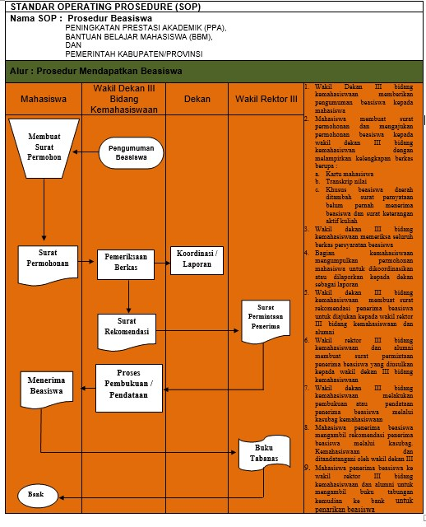
- Wakil Dekan III bidang kemahasiswaan Fakultas Adab dan Humaniora UIN Raden Fatah memberikan pengumuman beasiswa kepada mahasiswa
- Mahasiswa membuat surat permohonan dan mengajukan permohonan beasiswa kepada wakil dekan III bidang kemahasiswan dan Alumni Fakultas Adab dan Humaniora dengan melampirkan kelengkapan berkas berupa :
- Kartu mahasiswa
- Transkrip nilai
- Khusus beasiswa daerah ditambah surat pernyataan belum pernah menerima beasiswa dan surat keterangan aktif kuliah
- Wakil dekan III bidang kemahasiswaan memeriksa seluruh berkas persyaratan beasiswa
- Bagian kemahasiswaan mengumpulkan permohonan mahasiswa untuk dikoordinasikan atau dilaporkan kepada dekan sebagai laporan
- Wakil dekan III bidang kemahasiswaan membuat surat rekomendasi penerima beasiswa untuk diajukan kepada wakil rektor III bidang kemahasiswaan dan alumni
- Wakil rektor III bidang kemahasiswaan dan alumni membuat surat permintaan penerima beasiswa yang diusulkan kepada wakil dekan III bidang kemahasiswaan
- Wakil dekan III bidang kemahasiswaan melakukan pembukuan atau pendataan penerima beasiswa melalui kasubag kemahasiswaan
- Mahasiswa penerima beasiswa mengambil rekomendasi penerima beasiswa melalui kasubag. Kemahasiswaan dan ditandatangani oleh wakil dekan III
- Mahasiswa penerima beasiswa ke wakil rektor III bidang kemahasiswaan dan alumni untuk mengambil buku tabungan kemudian ke bank untuk penarikan beasiswa

